附件3：论文/摘要模板，供参考

中文题名

张三^{1, 2}，李四¹，王中华¹

(1. 哈尔滨工业大学 XX学院，黑龙江 哈尔滨，150001；
2. 昆山哈工万洲焊接研究院有限公司，江苏 昆山，215335)

摘要：目的（为了……，针对……等），方法（提出……，采用……）。研究结果表明：……。
关键词：（一般列3~8个，用分号隔开）
中图分类号： 文献标志码：A 文章编号：1672−7207(20XX)XX− −

Title

ZHANG San^{1, 2}, LI Si¹, WANG Zhonghua¹

(1. School of XX, Harbin Institute of Technology, Harbin 15001, China;
2. Kunshan Hagong Wwwelding Research Institute Co.,Ltd., Kunshan 215335, China)

Abstract: XX（英文翻译要与中文对译，并注意语法、句式文题。研究过程用过去时，研究结果用一般现在时。）
Key words: XX用英文封号隔开，与中文一一对应，且用小写（除专有名词）。

前言不占序号，包括课题提出的背景及意义，已有研究概述（黄永宪等^{[1]}研究了……，Stella等^{[2−3]}采用……）。本文研究内容……。（单栏排，可直接粘贴到此模板。）
1 题目
内容。
1.1 二级标题
内容。
1.1.1 三级标题
1）
2）

收稿日期：2021−XX−XX；修回日期：2021−XX−XX
基金项目(Foundation item)：国家重点基础研究发展规划(973计划)项目(XXXX)；国家自然科学基金资助项目(XXXX;XXXX)(Project (XXXX) supported by the National Basic Research Development Program of China (973 Program); Projects (XXXX;XXXX) supported by the National Science Foundation of China)
通信作者：张三，博士，教授，从事XX研究；E-mail：xxx@163.com

图1所示为……。由图1可见：……。（先见文后附图，以下为几种常见的图。）

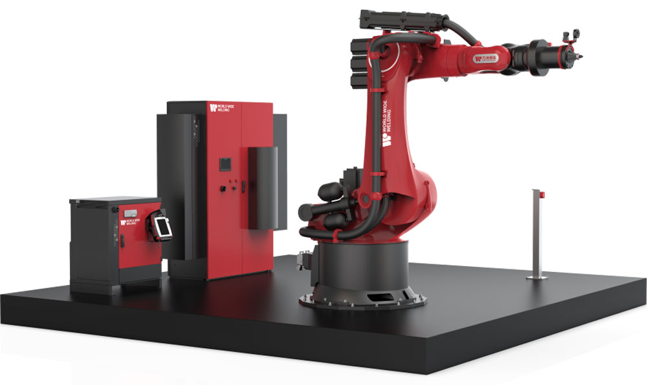
图1 万洲焊接iFSW焊接机器人
Fig. 1 iFSW robot developed by World Wide Welding

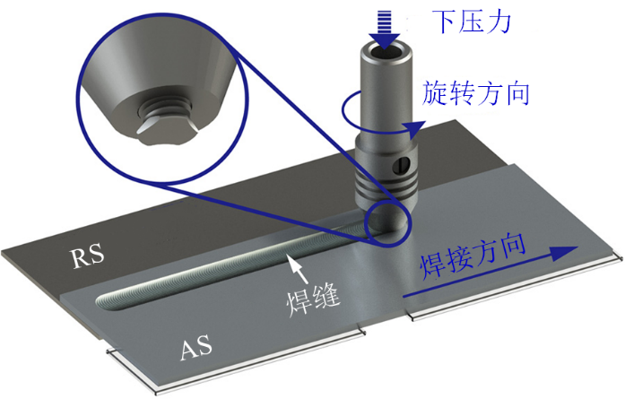
图2 焊接过程示意图
Fig. 2 Schematic diagram of welding process

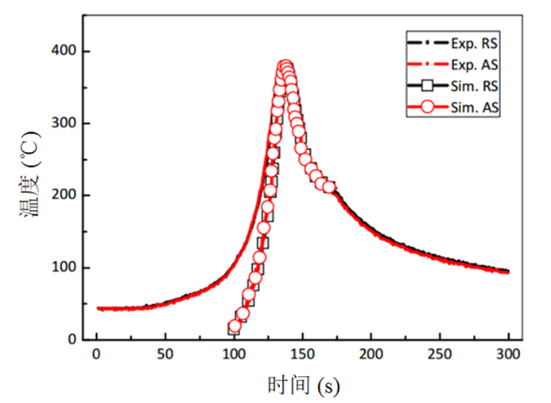
间隙/m：1—X；2—X；3—X；4—X；5—X
图3 XXX
Fig. 3 XXX

2 标题
表1所示为……。由表1可知：……。（先见文后附表，以下为几种常见的表。）

表1 表题
Table 1 XXX（一定要对译）title

编号 | 硬度/s | 拉伸强度/% | 延伸率/%
1 | X | X | X
 | X | X | X
2 | X | X | X
 | X | X | X
注： “*”代表结果

3 标题
几种典型的公式参考。（公式应尽可能精炼，中间推导过程可不写。公式中所有变量符号的含义必须明确，且只能用一个符号表示，其余应为下标形式，下标若为变量用斜体，若为缩写或常量用正体。应格严执行GB 3100～3102—93“量与单位”，正确使用量的符号与量单位的符号；正确使用字符的正体和斜体；量的符号(如: x, y, z)、一般函数等用斜体。矢量(向量)、矩阵、张量的符号用黑斜体。SI词和量单位应该用正体。数字一律用正体表示。）

${\text{σ}}_{\text{e}}\text{=}\sqrt{\frac{\text{3}}{\text{2}}{\text{σ}}_{\text{ij}}{\text{σ}}_{\text{ij}}}$ (1)

$\dot{{\text{ε}}_{\text{e}}}\text{=}\sqrt{\frac{\text{2}}{\text{3}}\dot{{\text{ε}}_{\text{ij}}}\dot{{\text{ε}}_{\text{ij}}}}$ (2)
式中：$\text{μ}$为动力粘性系数，${\text{σ}}_{\text{e}}$为等效应力（流动应力），$\dot{{\text{ε}}_{\text{e}}}$为等效应变速率，${\text{σ}}_{\text{ij}}$为偏应力张量，$\dot{{\text{ε}}_{\text{ij}}}$为应变速率张量，二阶对称张量，即亥姆霍兹速度分解定理的变形对称量：

$\dot{{\text{ε}}_{\text{ij}}}\text{=}\frac{\text{1}}{\text{2}}\left({\text{v}}_{\text{I,j}}\text{+}{\text{v}}_{\text{j,I}}\right) \text{I,j}\text{=1,2,3}$ (3)
基于以上公式，此处给出适用于搅拌摩擦焊数值模拟过程的Sellars-Tegart本构关系模型：

${\text{σ}}_{\text{e}}\text{=}\frac{\text{1}}{\text{α}}{\text{sinh}}^{\text{-1}}\left[{\left(\frac{\text{Z}}{\text{A}}\right)}^{\frac{\text{1}}{\text{n}}}\right]$ (4)

定义的表达。
定义1 XX类。XXXX。

4 结论
1) 不要非结论性的描述。
2) 不能与摘要雷同。
3）结论尽量简洁。

参考文献：
连续出版物：[标引序号] 作者.文题[J]. 期刊名, 年，卷（期）：起始页码－终止页码.
- 黄永宪, 陈磊, 谢聿铭, 等. 搅拌摩擦焊缝缺陷固相修复技术研究进展[J]. 辽宁石油化工大学学报, 2019, 39(2): 88−93.
HUANG Yongxian, CHEN Lei, XIE Yuming, et al. [2] Research progress of solid phase repair technology for friction stir weld defects[J]. Journal of Liaoning Petrochemical University, 2019, 39(2): 88−93.
- Oh Y S, Lee H, Lee J G, et al. Twin-roll strip casting of iron-base amorphous alloys[J]. Materials Transactions, 2007, 48(7): 1584−1588.
- 周利, 张仁晓, 舒凤远. Q235钢搅拌摩擦焊接头微观组织与力学性能分析[J]. 焊接学报, 2019, 40(3): 80-84+164.
ZHOU Li, ZHANG Renxiao, SHU Fengyuan. Microstructure and mechanical properties of friction stir welded joint of Q235 steel[J]. Transactions of the China Welding Institution, 2019, 40(3): 80-84+164.
学位论文：［标引序号］ 作者.论文名[D]. 所在城市：保存单位，年.
- 孟祥晨. CF/PEEK复合材料与2060-T8铝合金FSW接头成形及连接机制[D]. 哈尔滨: 哈尔滨工业大学, 2020.
MENG Xiangchen. Joint formation and joining mechanism of fsw between cf/peek composite and 2060-t8 aluminum alloy[D]. Harbin: Harbin Institute of Technology, 2020.
专著：［标引序号］ 作者.书名[M]. 版本号. 出版地：出版社, 出版年.
- 万龙, 黄体方. 搅拌摩擦焊接与处理[M]. 1版. 北京: 科学出版社, 2021.
WAN Long, HUANG Tifang, Friction stir welding and processing[M]. 1th ed. Beijing: Science Press, 2021.
论文集：［标引序号］ 作者.论文名[C]//主编.论文集名.出版地：出版社，出版年：起始页码－终止页码.
- Clough R W, Johnston S B. Effect of stiffness degradation on earthquake ductility requirements[C]// Proceedings of the 2nd Japan Earthquake Engineering Symposium. Tokyo, Japan: JSCE, 1966: 37−44.
专利：［标引序号］ 作者. 专利名：国名，专利号[P].发布日期.
- 万龙, 温琦, 黄体方. 一种自驱动搅拌摩擦焊焊具及装置: 中国, CN213289035U[P]. 2021−05−28.
WAN Long, WEN Qi, HUANG Tifang. The tool of friction stir welding welding with self-driving: China, CN213289035U[P]. 2021−05−28.
技术标准：［标引序号］ 技术标准号,技术标准名称[S].
- QJ 20043-2011, 铝合金中厚板搅拌摩擦焊技术要求[S].
QJ 20043-2011, Technical requirement for friction stir welding of aluminum alloys middle plats [S].
技术报告：［标引序号］ 作者.报告名[R].所在城市：单位，年：起始页码－终止页码.
- Magnus L. Survey of search and secure algorithms for surveillance UGVs[R]. Stockholm: FOI-Swedish Defence Research Agency, 2007: 21−35.
在线文献（电子公告）：［标引序号］ 作者.文题[EB/OL]日期.http：//….
. (编辑 XXX)

